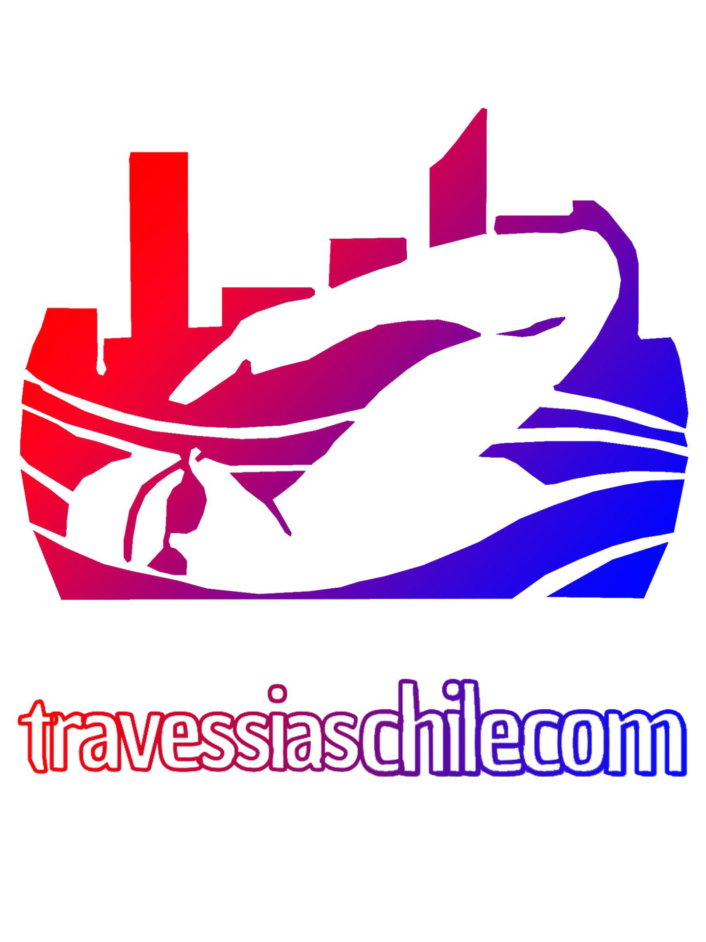

BASES DEL EVENTO

DESAFÍO HALLOWEEN 2025
Circuito de Aguas Abiertas – Playa Collico, Valdivia
31 de octubre 2025
Patrocina: Puritan

1. Objetivo
Fomentar la práctica deportiva y recreativa de la natación en aguas abiertas, incentivando la participación de nadadores de distintas edades y niveles, en un marco de seguridad y camaradería.

2. Categorías y Distancias

Circuito Boyado con Traje de Neopreno (10 años en adelante):
- 500 metros
- 1000 metros
- 2000 metros

Circuito Boyado sin traje de neopreno – mayores de 18 años:
- 500 metros
- 1000 metros

3. Lugar y Fecha
- Fecha: Viernes 31 de octubre de 2025
- Lugar: Playa Collico, Valdivia – Región de Los Ríos

4. Requisitos de Participación
- Presentar cédula de identidad al momento de la acreditación.
- Contar con aptitud física y salud compatible con la práctica de la natación en aguas abiertas.
- Firmar declaración de responsabilidad y aceptación de riesgos.
- Menores de edad (10 a 17 años): deben presentar autorización escrita de padre/madre o tutor.
- Uso de traje de neopreno obligatorio para categorías con traje.
- En modalidad sin neopreno

5. Seguridad
- El evento contará con:
  - Botes y kayaks de seguridad.
  - Personal de rescate en el agua.
  - Equipo paramédico en tierra.
- La organización podrá suspender o modificar recorridos por condiciones climáticas o de seguridad.

6. Premiación
- Medallas de participación para todos los competidores.
- Se entregaran algunos reconocimiento especiales.

7. Inscripciones
- 100 Cupos disponibles.
- Inscripciones abiertas hasta el 25 de octubre de 2025 o hasta agotar cupos.
- Valor de inscripción$5.000.- y formulario se publicarán en redes oficiales del evento.

8. Disposiciones Generales
- Todo nadador participa bajo su propia responsabilidad.
- El evento es recreativo y competitivo a la vez, priorizando la seguridad sobre la marca.
- El incumplimiento de las bases puede significar la descalificación inmediata.
El equipo TravessiasChileCom se reserva el derecho de admisión al evento, así como otorgar cupos adicionales para invitados especiales.

